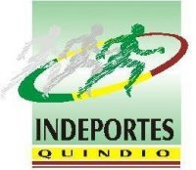
INSTITUTO DEPARTAMENTAL DEL DEPORTE Y LA RECREACIÓN DEL QUINDÍO “INDEPORTES QUINDIO”
INFORME ESTADISTICO DE POBLACIÓN BENEFICIADA HASTA EL MES DE
SEPTIEMBRE DE 2021.
"TU Y YO SOMOS QUINDíO" INCLUSION SOCIAL Y EQUIDAD
Programas: 4301 - fomento a la recreación, la actividad física y el deporte “tú y yo en la recreación y el deporte”. 4302- formación y preparación de deportistas. "tú y yo campeones".

El Gobernador del Quindío el señor ROBERTO JAIRO JARAMILLO CÁRDENAS y su gerente general del Instituto Departamental del Deporte y la Recreación del Quindío, FERNANDO AUGUSTO PANESO ZULUAGA continúan promoviendo el deporte, la recreación y la actividad física en el departamento del Quindío a través de programas institucionales implementados y orientados a la promoción y el fomento de Hábitos y estilos de vida saludables, recreación, escuelas deportivas, Juegos Intercolegiados, Deporte Social Comunitario y el fortalecimiento del deporte asociado donde se concentran esfuerzos en la preparación optima de deportistas de reserva deportiva, rendimiento y alto rendimiento hacia la obtención y consecución de altos logros, no obstante se continua con el proceso de formulación de la política publica del deporte, la recreación y la actividad física, dentro del cual se esta ejecutando el diagnostico con la aplicación de encuestas y mesas sectoriales con la comunidad Quindiana y gremios afines a los sectores.
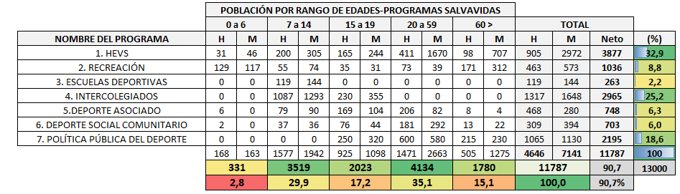
A continuación, se da a conocer los datos estadísticos de la población impactada y beneficiada con asistencia técnica dirigidas por los SALVAVIDAS DE INDEPORTES QUINDÍO los cuales emplearon diferentes actividades lúdicas y pedagógicas y llegando a los diferentes municipios y grupos de ciudadanía con relación al mes de SEPTIEMBRE del presente año.
Como lo muestra la tabla general de datos de población beneficiada, INDEPORTES QUINDÍO en el mes de SEPTIEMBRE se benefició a 11.787 personas de diferentes edades a través de programas institucionales, esto corresponde al 90.7 % de la población total esperada, la cual es de 13.000 en el año 2021 de acuerdo con las metas plasmadas dentro del plan de acción. Beneficiando así a personas en todos los cursos vitales, segmentos poblacionales en los municipios con sus zonas urbanas y algunas rurales como también personas con diversidad poblacional y con enfoque diferencial en discapacidad física, visual, auditiva, y de procesos cognitivos. Por último, el instituto dentro de su base de datos tiene registradas personas beneficiadas de población minoría y de vulnerabilidad como los grupos indígenas, negritud, afros, palenqueros, raizales como personas en condición de desplazamiento, y víctimas del conflicto armado.
POBLACIÓN POR PROGRAMAS: En la siguiente grafica de pastel se puede evidenciar que, de las 11.787 personas beneficiadas en el mes de SEPTIEMBRE de 2021, el 32.9 % estuvo en el programa de HABITOS Y ESTILOS DE VIDA SALUDABLES equivalente a 3.877 personas en su gran mayoría mujeres (2.972). seguido al programa H.E.V.S, el programa de juegos Intercolegiados beneficio con inscripciones al 25.2% equivalente a 2.965 personas, continuamente a los juegos Intercolegiados aporta en un 18.6% (2195 personas) y 8.8 % en recreación con un total de 1.036, deporte asociado con un porcentaje de 6.3 % para un total de 748 personas, deporte social comunitario con un porcentaje de 6 % para un total de 703 personas, y finalmente escuelas deportivas con un porcentaje del 2,2 % para un total de 263 personas.
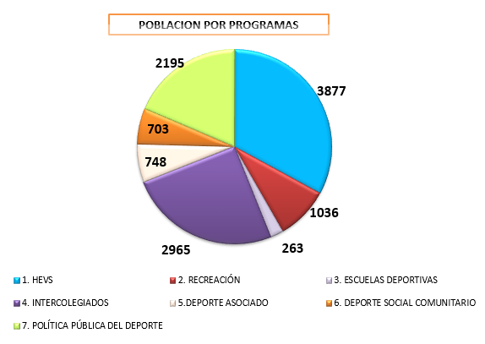
Los programas que menos personas alcanzaron fue escuelas deportivas con tan solo un promedio de 4.8% para un total de 300 personas en juegos Intercolegiados y 4.2% equivalente a 263 personas todos niños y niñas en escuelas deportivas.

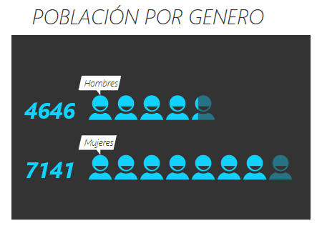
POBLACIÓN POR GENERO: Como se puede observar en el gráfico de población de género, de 11.787 personas beneficiadas en el mes de SEPTIEMBRE 7.141 son mujeres equivalentes al 60.1 % y 4.646 fueron hombres para un restante de 39.9 % de la población total.
39.9%

60.1%
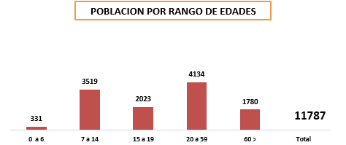
POBLACIÓN POR RANGO DE EDADES: Se puede observar que el rango de edades con mayor participación estuvo en el grupo de los 20 a 59 años de edad con 4.134 personas equivalente al 35.1 % de la población total la cual es de 11.787, seguido del rango de edad de los 7 a 14 años con un total de 3.519 personas equivalente al 29.9 %. No obstante, el rango de edad de los 15 a 19 años también obtuvo un dato de población beneficiada con 2.023 personas equivalente al 17.2%, el rango de edad de los mayores de 60 años aporta un significativo dato poblacional con un total de 1.780 personas para un porcentaje del 15.1 % y por último el rango de edad de los 0 a 6 años con un total de 331 niños y niñas beneficiadas para un promedio del 2.8 %.

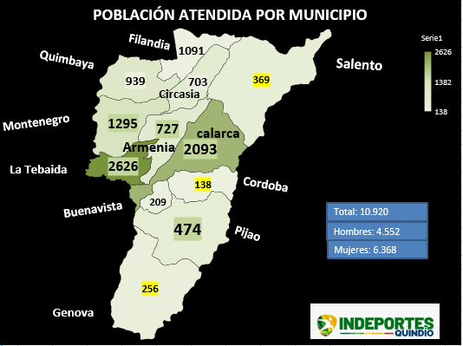
POBLACIÓN POR MUNICIPIO: El municipio que mayor población obtuvo en cuanto a participación del mes de SEPTIEMBRE se acentuó en el municipio de LA TEBAIDA con un total de 2.626 personas, correspondientes al 24 % de la población total la cual es 11.787 seguido por el municipio de Calarcá con 2.093 personas equivalente al 19.2%, MONTENEGRO con un total de 1.295 personas equivalente al 11.9% así mismo se evidencia que el municipio con menor población es CORDOBA con tan solo 138 personas equivalente al 1.3%.

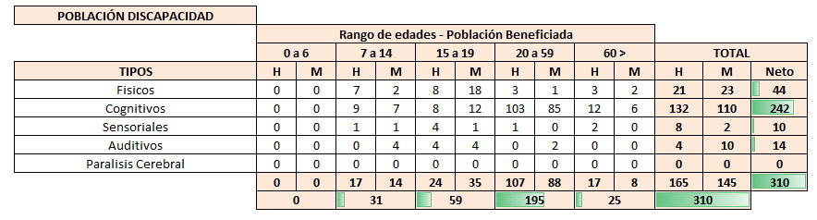
POBLACIÓN CON DISCAPACIDAD: El instituto departamental entiende muy bien que el éxito de la gobernanza social debe estar dirigido también a la población con enfoque diferencial, en este caso se puede ilustrar en la siguiente tabla de datos que, en el mes de SEPTIEMBRE de 2021, INDEPORTES QUINDÍO atendió a 310 personas con algún tipo de discapacidad, siendo la discapacidad de COGNITIVOS la más participante con 242 personas de las cuales 132 fueron hombres y 110 mujeres.

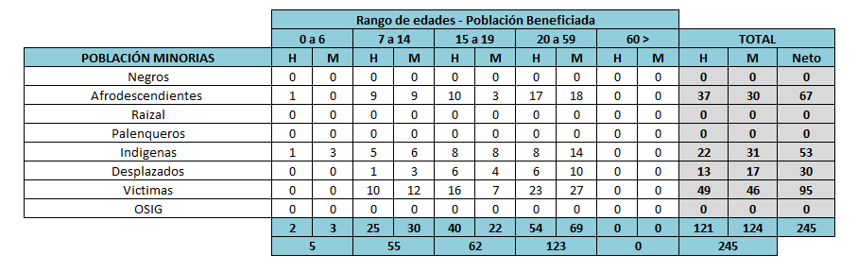
POBLACIÓN DE MINORIAS: El instituto a través de su gerente siempre se ha preocupado por atender personas de grupos ciudadanos de minorías, es por esto que en el mes de SEPTIEMBRE se beneficiaron 245 personas entre hombres (121) y mujeres (124) de los cuales 95 son personas en condición o situación de victimas del conflicto armado, 67 personas afrodescendientes, 53 son personas indígenas 30 personas desplazados por la violencia.

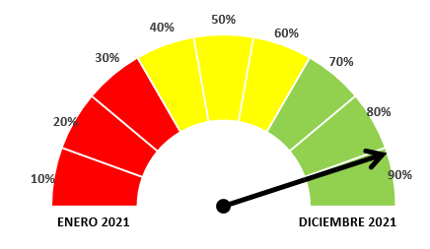
Conclusión: De manera general se puede evidenciar que el instituto continúa beneficiando de manera regular a 11.787 personas de los 12 municipios del Quindío donde participan personas de todos los cursos vitales y algunos grupos de minorías. Se espera para el próximo mes de octubre aumentar significativamente la población beneficiada por lo tanto se pretende beneficiar a 3.000 personas más.

